Мои проекты (закладка справа под фотографией)
Проект | Смета | План

Название проекта | «Добро своими руками»

Команда проект | Активисты инициативной группы «Благодеи» - Корнаушенко Екатерина, Свиридова Алла, учащиеся 8 «б» класса  Перечислись всю команду проекта, роль и функциональные обязанности в ходе реализации проекта, компетентность (образование, опыт профессиональной деятельности)

Коллективная заявка | Поставить галочку

География проекта | Город Бийск, Алтайский край  перечислить все субъекты РФ, на которые распространяется проект

Начало реализации | Сентябрь 2018 года  Есть электронный календарь

Окончание реализации | Май 2019  Есть электронный календарь

Краткая аннотация проекта | Представленный проект поможет развитию толерантности по отношению к престарелым, инвалидам и детям с ОВЗ.

Описание проблемы, решению/снижению остроты которой посвящен проект  Актуальность проекта для молодежи | Соответствие «Концепции долгосрочного социально-экономического развития Российской Федерации на период до 2020 года» (Распоряжение Правительства РФ от 17.11.2008 № 1662-р), «Стратегии инновационного развития России до 2020 года» (Распоряжение Правительства Российской Федерации от 08.12.2011 № 2227-р).  «Твори добро на всей земле, твори добро другим во благо…» Слова этой песни известны многим. Человек должен жить в атмосфере добра. Эта атмосфера добра в большой степени создается им самим: из его добрых дел и добрых чувств.  В наше время остро стоит проблема социальной защищенности детей и инвалидов.  Наш проект помог напомнить всем ребятам нашей школы, что престарелые и инвалиды нуждаются в заботе и любви окружающих их людей. Основная идея проекта дать почувствовать людям, живущим в Доме престарелых, что они не одинокие, не забытые всеми, что они кому-то нужны. Мы внесли праздник в их однообразные будни.  Наш проект помог понять, что дети с проблемами здоровья – это тоже дети, которые ждут дружеского общения и принятия.

Основные целевые группы, на которые направлен проект | Центр психологического здоровья «Собеседник»,  Бийский дом-интернат для инвалидов и престарелых;  Краевой реабилитационный центр «Родник»;  Бийский дом ребенка.

Основная цель проекта | - Вовлечение ребят в волонтерское движение;  - Формирование позитивного социального опыта.

Задачи проекта | 1. Организация праздников, концертов для детей из Центра психологического здоровья «Собеседник»
Задачи проекта | 2. Проведение совместных мероприятий с детьми Краевого реабилитационного центра «Родник»
Задачи проекта | 3. Организация концертов, акций для пожилых людей из Бийского дома-интерната для инвалидов и престарелых
Задачи проекта | 4. Оказание помощи Бийскому дому ребенка

Методы реализации  Описание методов, ведущих к решению поставленных (выше) задач | 1. Организация совместных праздников и игровых программ с детьми с ОВЗ
 | 2. Подготовка и проведение концертов для престарелых и инвалидов
 | 3. Изготовление сувениров для детей и престарелых с девочками 5-7 классов

Количественные показатели | Инициативная группа имеет стабильный состав, состоящий из ребят младшей группы (6 классы) и старшей (8 классы).  Во время реализации проекта вовлечены учащиеся 5-8 классов в количестве 80 человек  указать подробно количественные результаты, включая численность вовлечения молодёжи в мероприятия проекта

Качественные показатели | Учащиеся МБОУ СОШ №25 признали, что нужно быть милосердными, уметь сострадать и ценить такие человеческие качества, как доброта, дружба, человечность. Каждый из участников понял, что в подготовке и проведении любых дел главное, чтобы это были дела, в которых и детей, и взрослых объединяли общие цели, общие жизненно важные заботы, а отношения строились на принципах сотрудничества и сотворчества.  указать подробно качественные изменения

Мультипликативность и дальнейшая реализация проекта | Проект будет продолжен в рамках реализации Программы развития школы по направлению «Обучение волонтерству со школьной скамьи».  Распространение опыта через «Школу волонтера», «Слеты волонтеров» на базе СОШ №25.  укажите планы по реализации проекта после завершения грантового финансирования, а также, как будет распространяться опыт по реализации проекта в других регионах)

Опыт успешной реализации | Учащиеся МБОУ СОШ №25 - люди неравнодушные, готовые своим трудом и творчеством помочь пожилым людям и детям с проблемами со здоровьем.  Мы точно знаем, что подарок сделанный своими руками «связывает» людей, ведь одновременно происходит обмен частичкой своего душевного тепла. А наши песни и танцы согревают сердца одиноких людей, проживающих в Доме интернате для престарелых и инвалидов.  Каждый год ребята из моего волонтерского отряда организуют акции «Новогоднее настроение», организуют работу мастерских «Мастерская добрых дел», «Мастерская деда мороза», проводят мастер-классы для ребят с ОВЗ.  Описать опыт команды проекта по реализации проектов в соответствующей сфере деятельности

Партнеры проекта и собственный вклад | ТД «Аникс» (помощь материалами);  ОО «Бальзам» (помощь в перевозке);  Поддержка родителей (покупка материалов);  Собственный вклад выражается в изготовлении сувениров и открыток своими руками  Указать партнеров готовых поддержать проект (в чем поддержка), а также собственный вклад

Информационное сопровождение проекта | - Газета «Наш Бийск»,  - Сайт МБОУСОШ №25 http://vospit.ucoz.ru/index/detskij_mir/0-43 .  - Сайт https://blagodei25.blogspot.com/ ,  - Электронная межшкольная газета «Школовой».  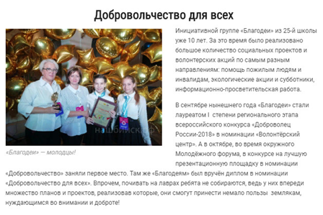  Описать текущее и планируемое информационное обеспечение реализации проекта

Дополнительная информация о проекте | 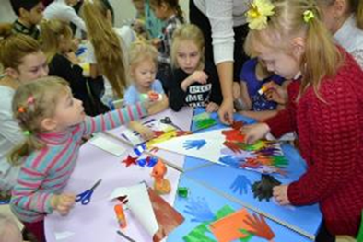  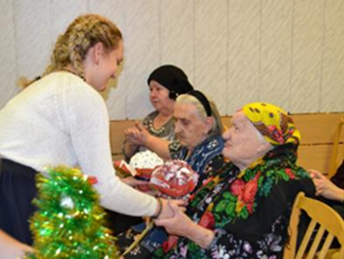  Прикрепляемые файлы (максимальный размер файла до 10 мб. За раз можно загрузить до 200 мб

Документы подтверждающие расходы по проекту | Прикрепляемые файлы (максимальный размер файла до 10 мб. За раз можно загрузить до 200 мб

Для внесения сметы необходимо наверху перейти в закладку «смета»
Внешний вид таблицы:

№ | Статья расходов | Стоимость (ед) | Количество единиц | Всего  (считает автоматически)
 | Клей ПВА(универсальный) | 126 | 2 | 252
 | Картон цветной двусторонний 10 листов | 56 | 10 | 690
 | Цветная бумага тонированная 40 листов | 109 | 3 | 327
 | Наклейки DECOR Новый год, Поздравляю | 83 | 4 | 332
 | Салфетки трехслойные для декупажа (20 шт) | 229 | 2 | 458
 | Наборы для скрапбукинга (изготовление открыток) | 264 | 4 | 1056
 | Ткань хлопковая бязь (м) | 139 | 5 | 695
 | Набор тканей для творчества | 189 | 5 | 945
 | Синтепон объемный из селиконизированного волокна плотность 150 г/м2 | 87 | 2 | 174
 | Ткань Фланель для пошива пеленок (м) | 190 | 24 | 1140
 | Краски по ткани акриловые "Декола" "Батик-Хобби", 6 цветов | 716 | 1 | 716
 | Набор фломастеров Paper Mate | 215 | 1 | 215
Итого |  |  |  | 7000
Запрашиваемая сумма |  |  |  | 7 000
Сумма софиансирования |  |  |  | 1 000
Полная стоимость проекта |  |  |  | 8 000

Для внесения календарного плана реализации проекта необходимо наверху перейти в закладку «План»
Внешний вид таблицы:

№ | Задача | Метод/мероприятие | Сроки (дд.мм.гг) |  | Показатели результативности
 | Поздравить пожилых жителей микрорайона | Месячник пожилого человека | Октябрь 2019 |  | Изготовление открыток, флешмоб на площади 9 Января
 | Подготовить игровую программу и мастер-класс для детей с ОВЗ | Акция «Новогоднее настроение» | Декабрь 2019 |  | Новогодняя развлекательная программа в ЦПП «Собеседник», мастер-класс по изготовлению новогодней подвески
 | Подарить праздник проживающим в Бийском доме интернате для престарелых и инвалидов | Мастерская Деда Мороза | Декабрь 2019 |  | Подготовить концертную программу и сувениры для проживающих в Бийском доме интернате для престарелых и инвалидов
 | Изготовить пеленки для Бийского дома ребенка | Мастерская добрых дел | Февраль 2020 |  | Сшить на базе школьного кабинета технологии и передать пеленки Бийскому дому ребенка
 | Совместное мероприятие учащихся школы и детей КРЦ «Родник» | Праздник для детей с синдромом Дауна | Март 2020 |  | Эмоциональный отклик учащихся школы

